新 书 推 荐
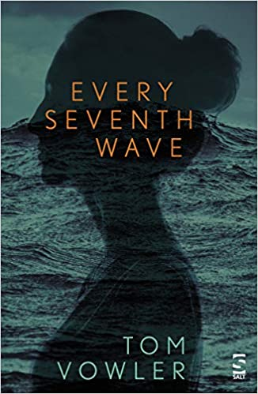
中文书名：《每七次浪来》
英文书名：EVERY SEVENTH WAVE
作 者：Tom Vowler
出 版 社：Salt
代理公司：Brotherstone Creative/ANA/Lauren Li
页 数：320页
出版时间：2021年4月
代理地区：中国大陆、台湾
审读资料：电子稿
类 型：文学小说

内容简介：

哈勒姆（Hallam）从监狱回到了童年的家----一座破旧的房子，坐落在饱受大海蹂躏的康沃尔郡北部海岸。在这里，陆地和大海在常年的激烈交替中拥抱彼此。在这里，他靠修理渔网维持生活，在西南风中到处可见破坏者和走私者幽灵般的身影。这是一个建立在声音织锦上的家：许多种不同的风声，咆哮和撞击的波浪，海鸥的叫声。一个治愈、遗忘的地方。但是，一天晚上，当一名年轻的罗马尼亚女子着装整齐地走入海中时，他们相互关联的命运只会让哈勒姆过去生活中的所有暴行变得更加残酷。

《每七次浪来》（EVERY SEVENTH WAVE）和菲奥娜•莫兹利（Fiona Mozley）的《爱尔迈特》（ELMET）和埃维•怀尔德（Evie Wyld）的《所有的鸟儿在歌唱》（ALL THE BIRDS, SINGING）强烈呼应。这部小说有着强烈的抒情性，同时也是一部文学惊悚片，悬疑的节奏一直延伸到其救赎的结局。贩卖人口、兄弟之爱和暴力是小说的支点，后者向外蔓延，无人幸免。《每七次浪来》是一个关于我们无法挣脱的命运的文学故事，讲述了看似温情的相遇如何能够激起希望和毁灭。

作者简介：


汤姆·沃勒（Tom Vowler）是一位生活在英格兰西南部的获奖小说家和短篇小说作家。他的处女作故事集THE METHOD获得了司各特奖（Scott Prize），而他的小说WHAT LIES WITHIN和THAT DARK REMEMBERED DAY获得了评论界的好评。他在普利茅斯大学获得博士学位，并担任创意写作专业的副讲师。

媒体评价：

“……一个具有当代紧迫性的故事----写得生动，道德上复杂，令人难忘。”
----格拉汉姆·莫特（Graham Mort）

“引人注目、热烈、令人振奋、像海浪一样原始。” ----米丽亚姆·达林顿（Miriam Darlington）

“一个捕捉了生命和大海的黑暗、空灵和救赎力量的故事。一部丰富、雄心勃勃的小说。”----凯西·高尔文（Cathy Galvin）

“一本有趣的读物，紧凑而雄辩。” ----《爱尔兰时报》（Irish Times）

“一天晚上，当哈勒姆眺望大海时，大海逐渐侵占了他位于悬崖顶上的家，他看到一个女人走进了海浪中。没有时间思考，他冲下去把她拉回岸上。安卡是罗马尼亚人，是人口贩卖的受害者。在接下来的几天里，这两个孤独、受伤的人会在彼此的陪伴下发现一种不同的生活，如果生活环境不同，他们可能会有不同的生活。读者将了解到是什么让他们每个人走到了人生的这一步。广告上说它是一部“文学惊悚片”，但我认为这是误导。它更像是一部悲剧，这些角色的生活充满了厄运。文笔优美，见解深刻，情感真实——如果你能忍受其中的凄凉和残酷，这将是一本震撼人心的读物。
----亚马逊读者评论

感谢您的阅读！
请将反馈信息发至：版权负责人
Email：Rights@nurnberg.com.cn
安德鲁·纳伯格联合国际有限公司北京代表处
北京市海淀区中关村大街甲59号中国人民大学文化大厦1705室, 邮编：100872
电话：010-82504106, 传真：010-82504200
公司网址：http://www.nurnberg.com.cn
书目下载：http://www.nurnberg.com.cn/booklist_zh/list.aspx
书讯浏览：http://www.nurnberg.com.cn/book/book.aspx
视频推荐：http://www.nurnberg.com.cn/video/video.aspx
豆瓣小站：http://site.douban.com/110577/
新浪微博：安德鲁纳伯格公司的微博_微博 (weibo.com)

微信订阅号：ANABJ2002

